به نام خداوند
بررسی ساختار Cache Memory در پروژه پیاده سازی MIPS Pipelined
ساختار کلی مموری کش به کار رفته در این پروژه به صورت زیر می باشد:
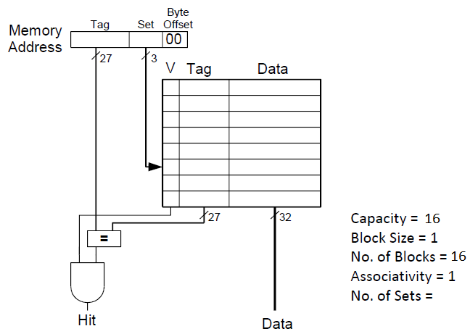
ساختار کش مموری به صورت Non-Associative و Single Block Size می باشد. همچنین یک بیت به نام Dirty نیز برای تمامی Set ها نیز تعریف شده که برای استراتژی Write-back از آن استفاده میکنیم.
به طور کلی ساختار استفاده از Cache memory و Main memory و ارتباط بین آن ها به صورت زیر می باشد:

Cache.Hit
Comb Circuit

Buffer_Full
Buffer_Write
Buffer_Data
Buffer_Address
MemWrite_M
AluOut_M Address_in
Data_in
dmem.readData
WriteData_M
Main Memory
FIFO Buffer
8 word
Cache

Cache.DataOut

ReadData

Buffer.AddressOut
Buffer.DataOut
Buffer.empty

Buffer.DataOut
Mem.DataOut
address
BufferToMem
Write
BufferToMem
AluOut_M
Buffer.AddressOut
Buffer.full
Buffer.empty
Cache.BufferWrite
MemWrite_M
MemToReg_M

در این ساختار از استراتژی Write-back برای نوشتن در کش استفاده شده است. به همین علت نیاز است که یک بافر میان کش و مموری اصلی قرار گیرد تا زمانی که داده ای جایگزین داده ای Dirty در کش میشود، آن داده در بافر نوشته شود تا در زمان مناسب از بافر به مموری اصلی انتقال داده شود.
همچنین مسیری از مموری اصلی به کش در نظر گرفته شده تا زمانی که داده ای برای خواندن ReadMiss می شود و نیاز است که از مموری به پردازنده داده شود، همزمان این داده در کش نیز نوشته شود.
در استراتژی Write-Back همواره برای نوشتن داده آن را در کش مینویسیم و به همین علت ساختاری را طراحی کرده ایم که اگر داده ای که در کش نوشته می شود، قرار است جایگزی داده ای dirty بشود، داده Dirty را در بافر ذخیره کنیم تا داده در اولین فرصت در مموری اصلی نوشته شود.

نحوه راستی آزمایی عملکرد Cache Memory
در این بخش برای راستی آزمایی قطعه کد زیر را در فایل تست بنچ مینویسیم:
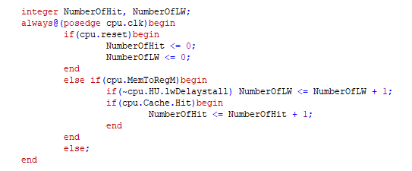
با استفاده از این قطعه کد تعداد دستورات lw و تعداد مراتبی که حافظه کش hit می شود را میشماریم. در نهایت میتوانیم نرخ Hit شدن مموری را بدست آورده و زمان اجرا شدن برنامه را تخمین بزنیم و با مقدار بدست آمده مقایسه کنیم.

# PASS1, All Sorted!
#
# Pass2, Output Matches the expected Numbers!
#
#
#
# Number of LW: 2834
#
# Number of Hit Cache: 516
#
# Cache Hit Rate: 18.21%
مدت زمان اجرای برنامه در حالتی که تنها main memory داریم و در یک کلاک داده آماده می شود:
344840ns
تعداد دستورات lw در برنامه :
2834
محاسبه مدت زمان اجرای برنامه با توجه به نرخ Hit rate :
Run time = 344840ns + (2834*2*10)*81.78% = 391200ns

